
หน่วยการเรียนรู้ที่ ๒๑
การฟัง การดู และการพูด

เรื่องที่ ๓ แผนการจัดการเรียนรู้ที่ ๑๕

การพูดสื่อสารในโอกาสต่าง ๆ


ชั้นประถมศึกษาปีที่ ๒ เวลา ๑ ชั่วโมง

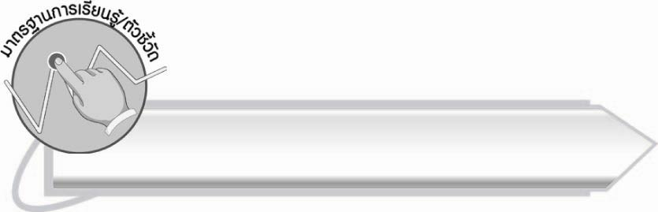
มาตรฐานการเรียนรู้/ตัวชี้วัด

มาตรฐานการเรียนรู้
มาตรฐาน ท ๓.๑ สามารถเลือกฟังและดูอย่างมีวิจารณญาณ และพูดแสดงความรู้ ความคิด และความรู้สึกในโอกาสต่าง ๆ อย่างมีวิจารณญาณและสร้างสรรค์
ตัวชี้วัด
ท ๓.๑ ป. ๒/๖ พูดสื่อสารได้ชัดเจนตรงตามวัตถุประสงค์
ท ๓.๑ ป. ๒/๗ มีมารยาทในการฟัง การดู และการพูด

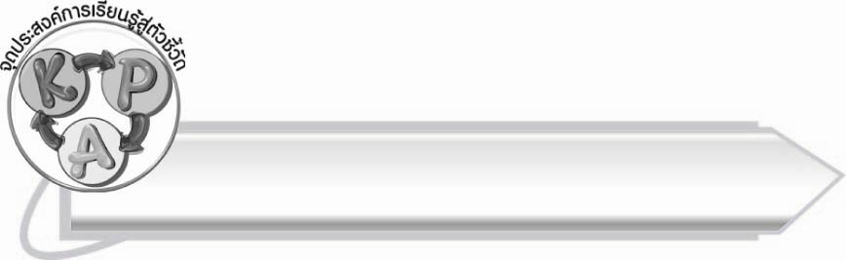
จุดประสงค์การเรียนรู้สู่ตัวชี้วัด

๑. สรุปความรู้เกี่ยวกับการพูดสื่อสารในโอกาสต่าง ๆ (K)
๒. พูดสื่อสารในโอกาสต่าง ๆ (P)
๓. มีมารยาทในการฟัง การดู และการพูด (A)

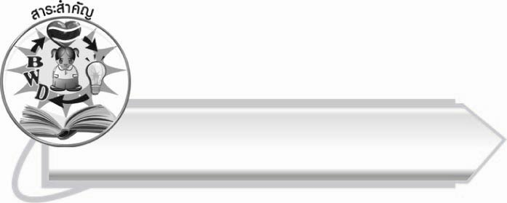
สาระสำคัญ

การพูดสื่อสารในโอกาสต่าง ๆ ต้องเลือกใช้ถ้อยคำและแสดงกิริยาท่าทางให้เหมาะสมกับกาลเทศะและบุคคล

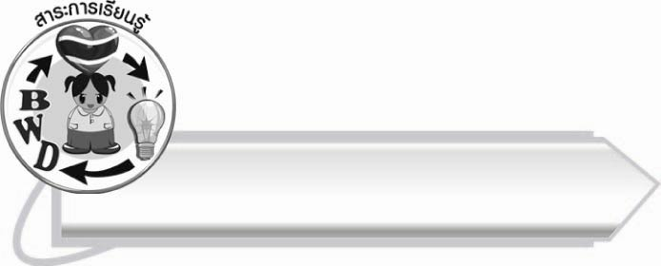
สาระการเรียนรู้

การพูดสื่อสารในโอกาสต่าง ๆ



สมรรถนะสำคัญของผู้เรียน

๑. ความสามารถในการสื่อสาร
- ทักษะการอ่าน
- ทักษะการเขียน
- ทักษะการฟัง การดู และการพูด
๒. ความสามารถในการคิด
- การสังเคราะห์
- การประยุกต์/การปรับปรุง
- การสรุปความรู้
- การประเมินค่า
๓. ความสามารถในการแก้ปัญหา
๔. ความสามารถในการใช้ทักษะชีวิต



คุณลักษณะอันพึงประสงค์

รักความเป็นไทย
ตัวชี้วัดที่ ๗.๒ เห็นคุณค่าและใช้ภาษาไทยในการสื่อสารได้อย่างถูกต้อง
เหมาะสม


ชิ้นงานหรือภาระงาน (หลักฐาน ร่องรอยแสดงความรู้)

-

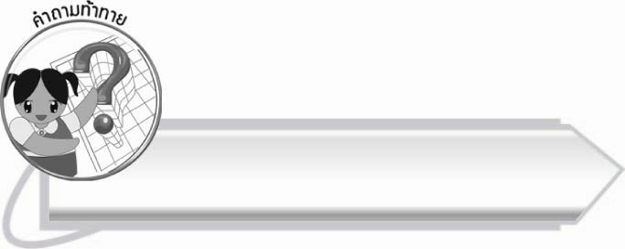
คำถามท้าทาย

การคิดก่อนพูดมีประโยชน์อย่างไร

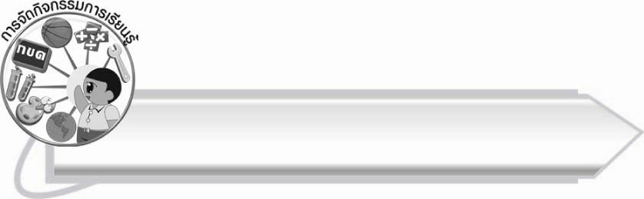
การจัดกิจกรรมการเรียนรู้

๑. ให้นักเรียนร่วมกันสนทนาเกี่ยวกับเรื่องที่ต้องสื่อสารกับผู้อื่นในแต่ละวัน โดยครูใช้คำถาม ดังนี้
๏ ในแต่ละวันนักเรียนต้องพูดสื่อสารกับใครบ้าง
๏ เรื่องที่นักเรียนพูดสื่อสารมีเรื่องใดบ้าง
๒. ให้นักเรียนจับฉลากสถานการณ์ที่จะฝึกพูด ดังนี้
๑) พูดขอให้เพื่อนคนหนึ่งยกโทษให้เมื่อเราเผลอทำผิดไป
๒) พูดขอบคุณพี่ ป. ๔ ที่ช่วยเก็บของที่นักเรียนทำหล่น
๓) พูดขอร้องให้พ่ออธิบายเลขข้อที่ยังสงสัย
๔) พูดแนะนำตนเองก่อนพูดรายงานข่าวหน้าชั้นเรียน
๕) พูดเล่าเรื่องหรือประสบการณ์ในชีวิตประจำวันของนักเรียนให้เพื่อน ๆ ฟัง
๓. ให้นักเรียนเขียนข้อความที่พูดลงในกระดาษ และฝึกซ้อมการพูด เพื่อนำมาพูดในชั่วโมงถัดไป
๔. ให้นักเรียนและครูร่วมกันสรุปความรู้ ดังนี้
๏ การพูดสื่อสารในโอกาสต่าง ๆ ต้องเลือกใช้ถ้อยคำและแสดงกิริยาท่าทางให้เหมาะสมกับกาลเทศะและบุคคล
๕. ให้นักเรียนร่วมกันแสดงความคิดเห็น โดยครูใช้คำถามท้าทาย ดังนี้
๏ การคิดก่อนพูดมีประโยชน์อย่างไร

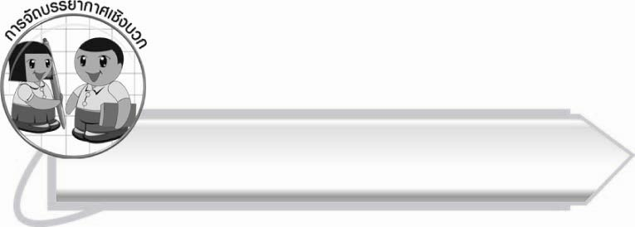
การจัดบรรยากาศเชิงบวก

ครูชมเชยนักเรียนที่พูดได้ดี และนักเรียนที่มีมารยาทในการฟังดีเยี่ยม ให้เพื่อนทุกคนปรบมือให้ ส่วนนักเรียนที่ยังมีข้อบกพร่องในการพูดหรือฟัง ครูให้คำแนะนำอย่างนุ่มนวล เพื่อให้นักเรียนมีกำลังใจและพยายามพัฒนาตนเอง

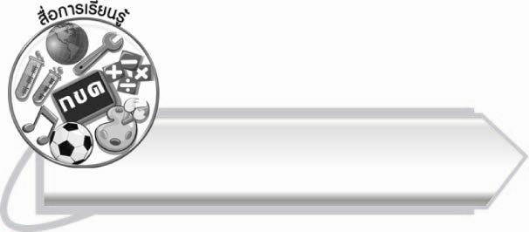
สื่อการเรียนรู้

ฉลากสถานการณ์

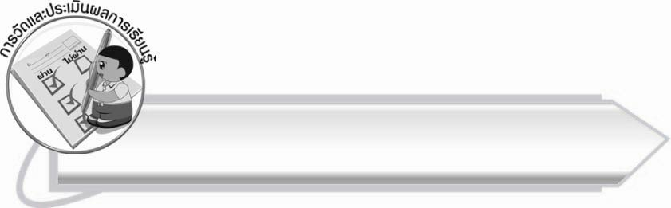
การวัดและประเมินผลการเรียนรู้

๑. วิธีการวัดและประเมินผล
สังเกตพฤติกรรมของนักเรียนในการเข้าร่วมกิจกรรม
๒. เครื่องมือ
แบบสังเกตพฤติกรรมการเข้าร่วมกิจกรรม
๓. เกณฑ์การประเมิน
การประเมินพฤติกรรมการเข้าร่วมกิจกรรม
ผ่านตั้งแต่ ๒ รายการ ถือว่า ผ่าน
ผ่าน ๑ รายการ ถือว่า ไม่ผ่าน

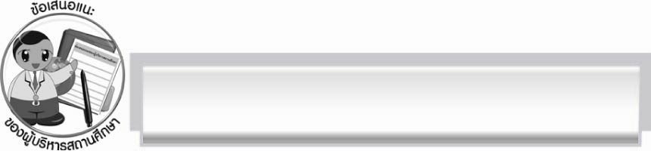
ข้อเสนอแนะของผู้บริหารสถานศึกษา
______________________________________________________________________________
______________________________________________________________________________
______________________________________________________________________________
______________________________________________________________________________
______________________________________________________________________________
______________________________________________________________________________
______________________________________________________________________________
______________________________________________________________________________
______________________________________________________________________________
______________________________________________________________________________
______________________________________________________________________________
______________________________________________________________________________
______________________________________________________________________________
______________________________________________________________________________
______________________________________________________________________________
______________________________________________________________________________
______________________________________________________________________________
______________________________________________________________________________
______________________________________________________________________________
______________________________________________________________________________
______________________________________________________________________________
______________________________________________________________________________
______________________________________________________________________________
______________________________________________________________________________

ลงชื่อ_________________________ (ผู้บริหารสถานศึกษา)
(_________________________)
________/________/_______

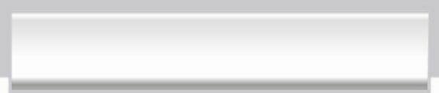
บันทึกหลังการสอน

ผลการจัดการเรียนการสอน

______________________________________________________________________________
______________________________________________________________________________
______________________________________________________________________________
______________________________________________________________________________
______________________________________________________________________________
______________________________________________________________________________

ปัญหา/อุปสรรค

______________________________________________________________________________
______________________________________________________________________________
______________________________________________________________________________
______________________________________________________________________________
______________________________________________________________________________
______________________________________________________________________________

แนวทางแก้ไข

______________________________________________________________________________
______________________________________________________________________________
______________________________________________________________________________
______________________________________________________________________________
______________________________________________________________________________
______________________________________________________________________________

ลงชื่อ__________________________ (ผู้บันทึก)
(_________________________)
________/________/_______

